实地查勘情况及相关照片

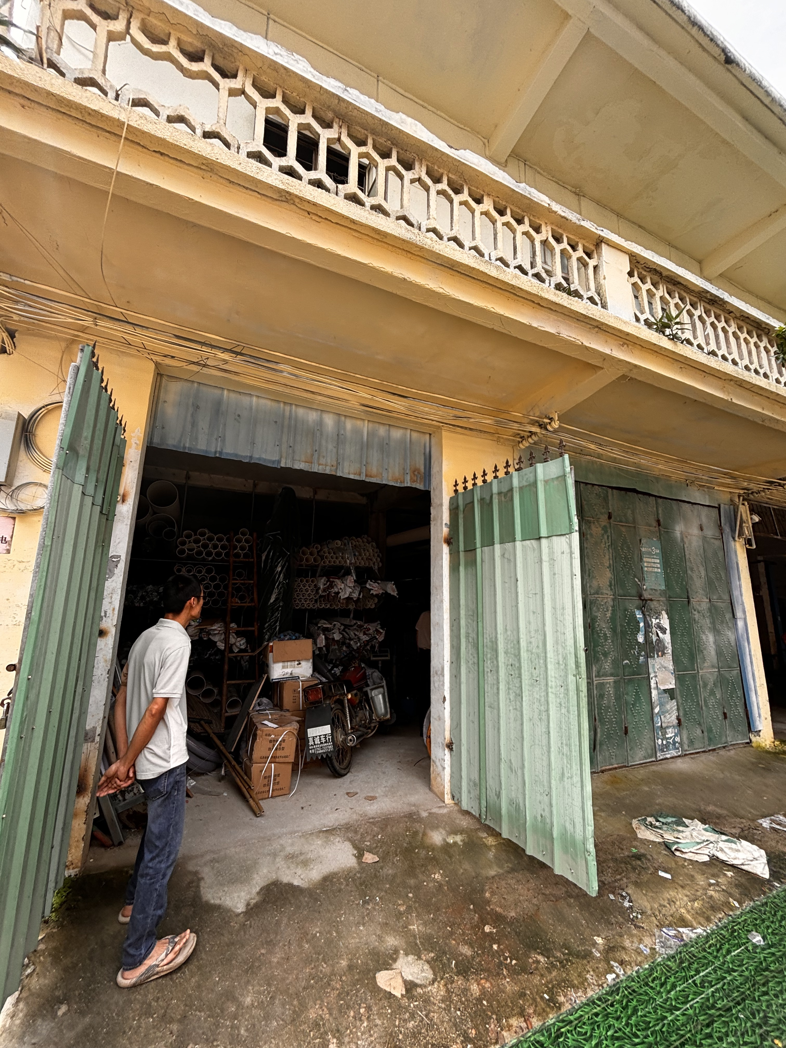 | 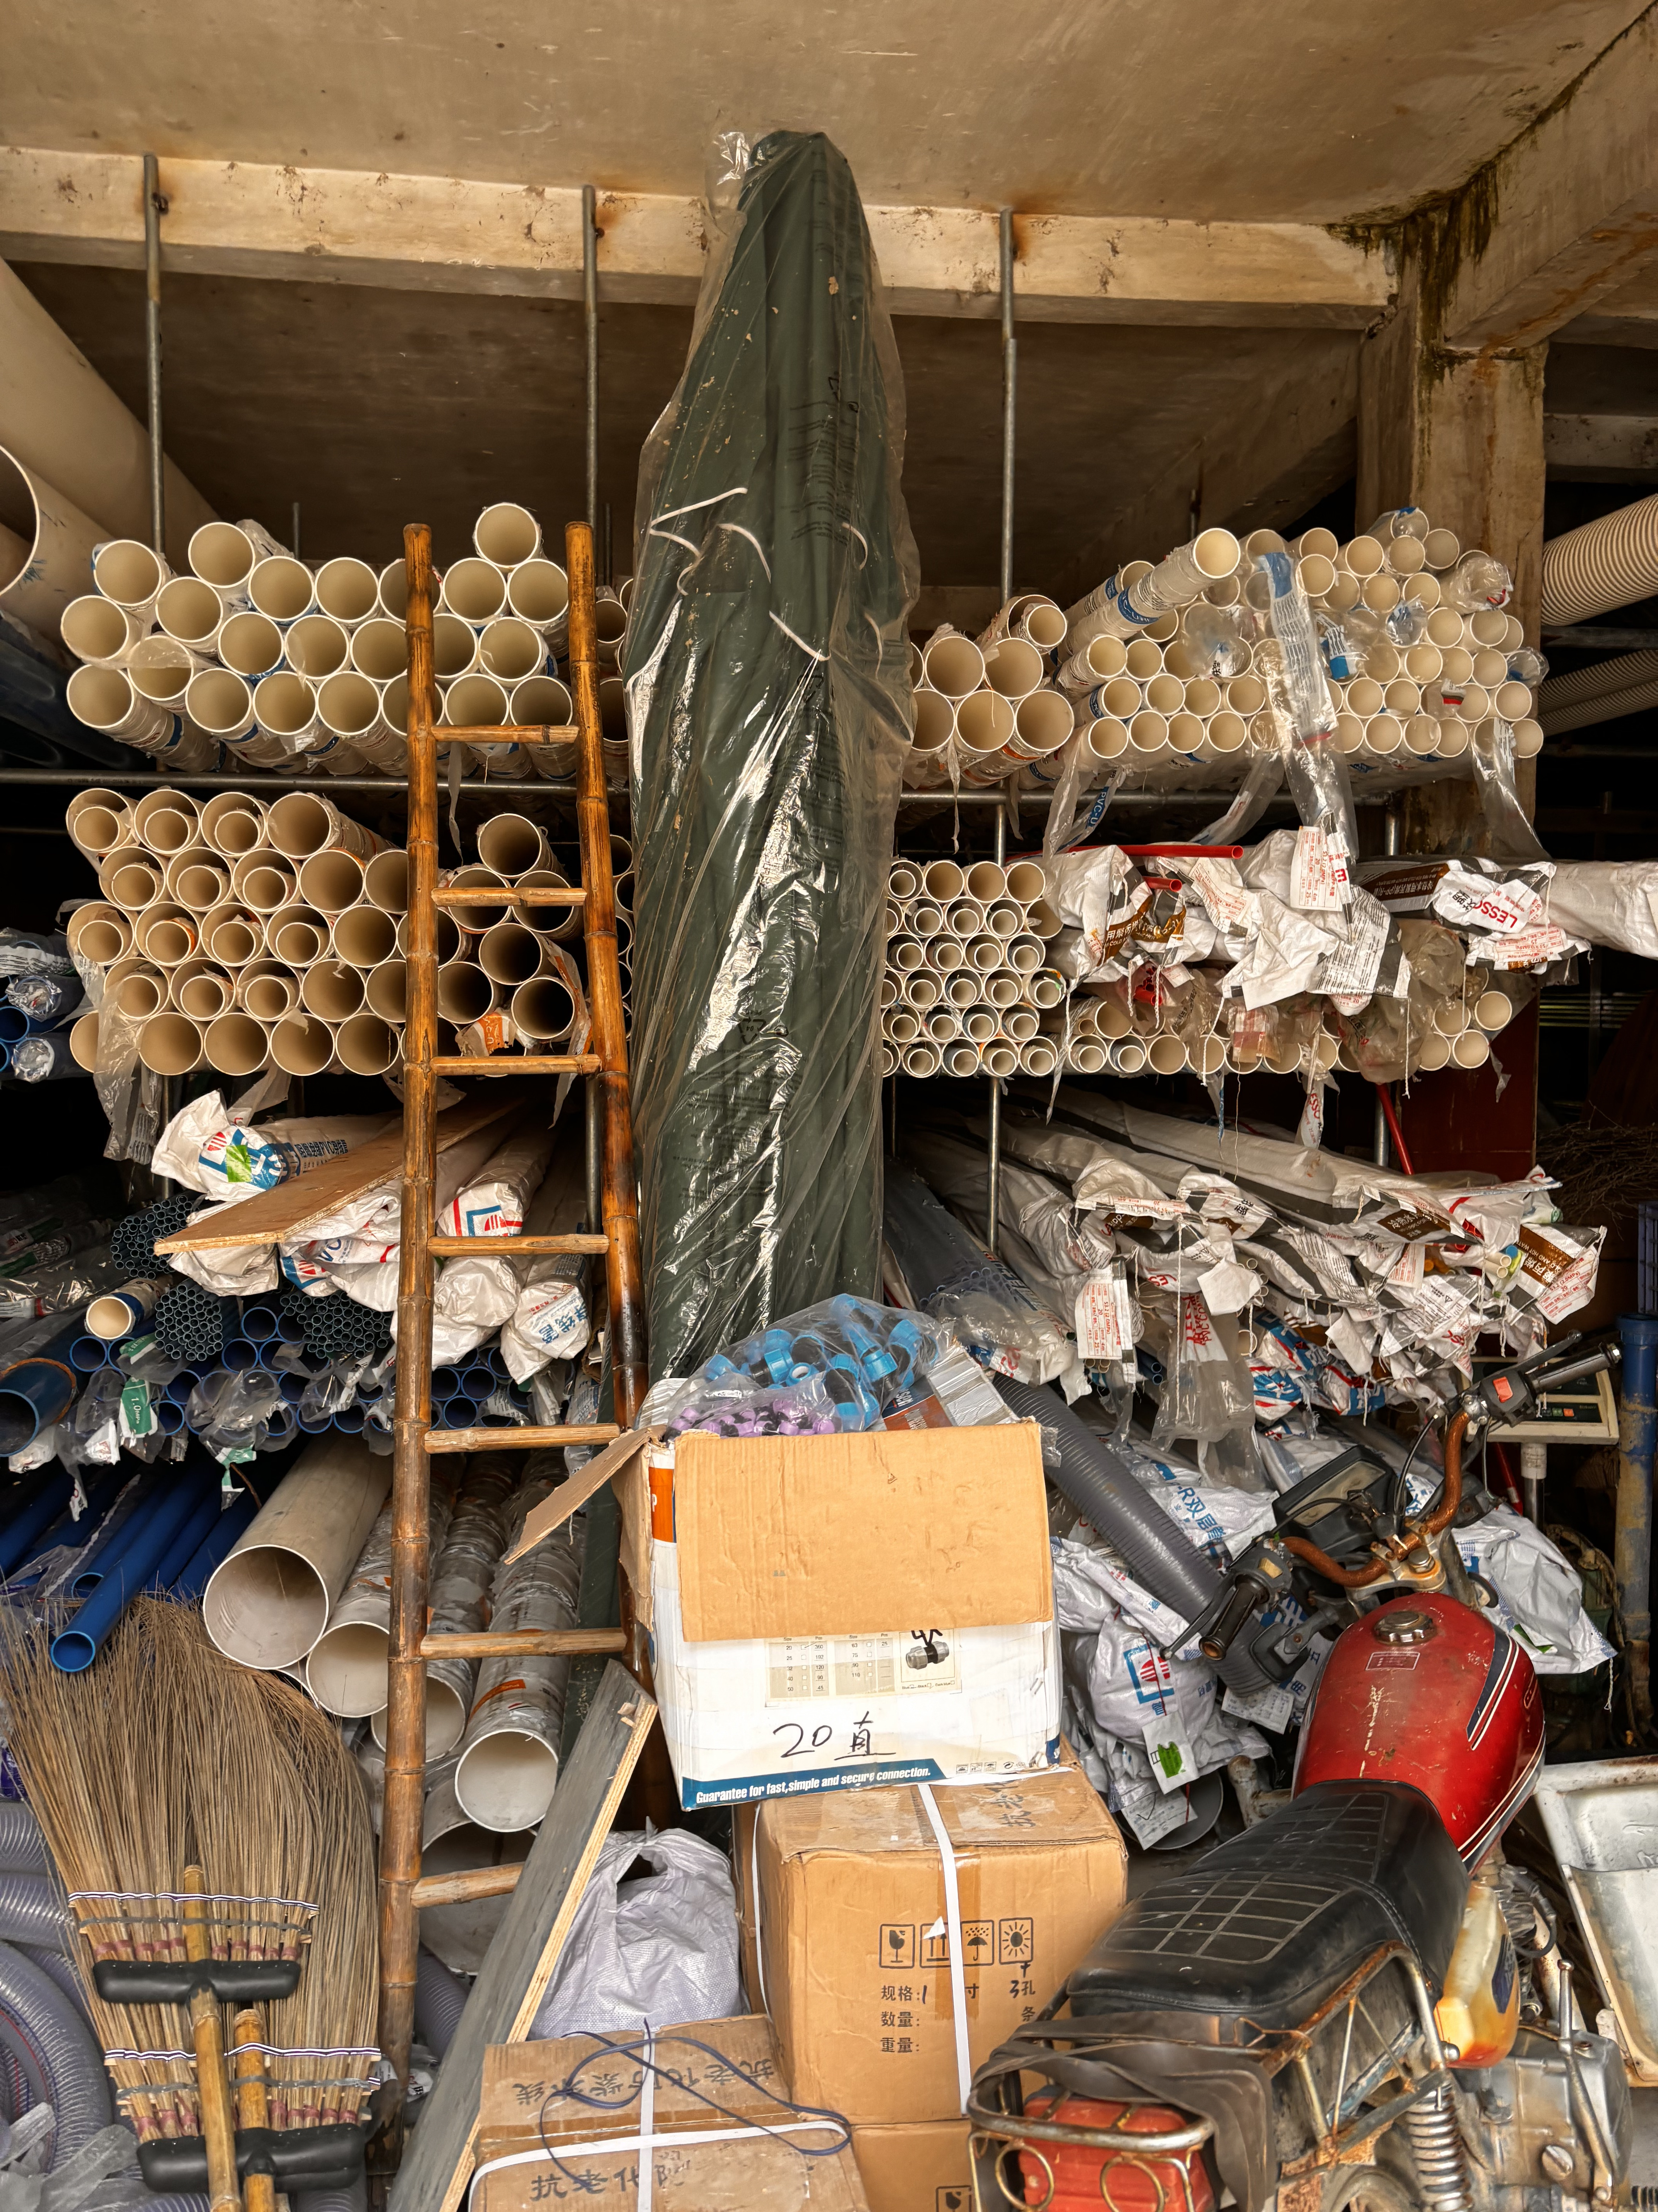 | 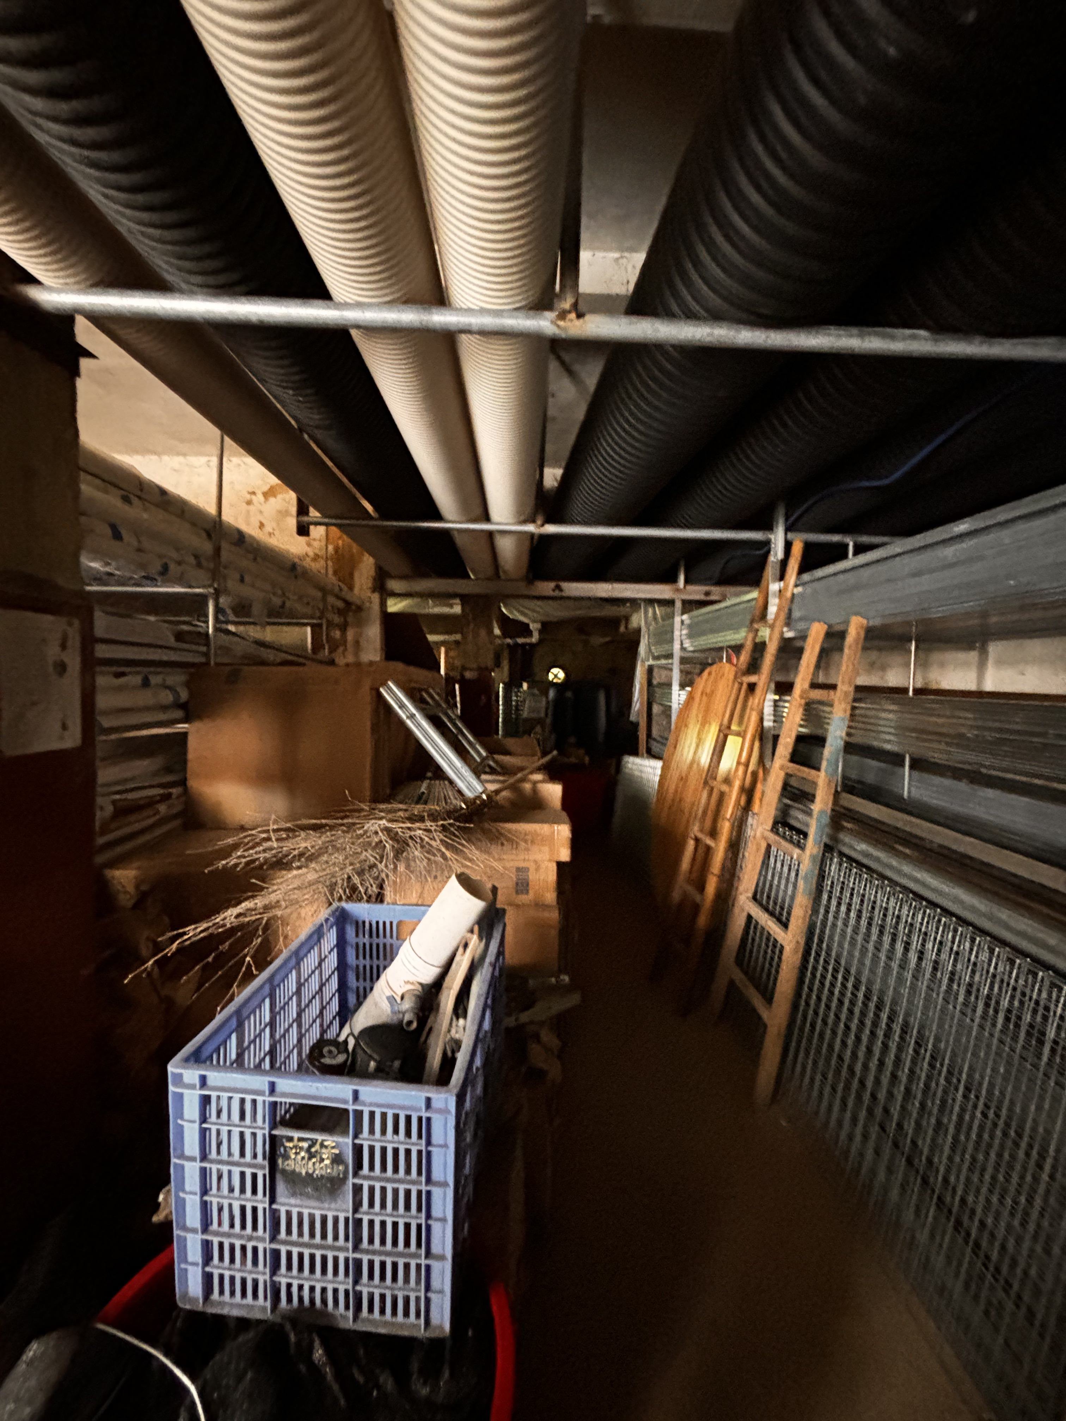
4-龙门县龙江镇路溪圩区前路23号 | 4-龙门县龙江镇路溪圩区前路 23号 | 4-龙门县龙江镇路溪圩区前路23号

